卫星电视广播地面接收设施安装服务许可

办事指南

**一.【事项名称】**

卫星电视广播地面接收设施安装服务许可

**二.【事项类型】**

行政许可

**三.【办件类型】**

承诺件

**四.【实施主体】**

博湖县文化体育广播电视和旅游局

**五.【服务对象】**

法人

**六.【到办事现场次数】**

1次

**七.【法定时间（工作日）】**

10个工作日

**八.【承诺时间（工作日）】**

5天

**九.【咨询方式】**

座机0996-6621676

**十.【投诉方式】**

座机（本系统的投诉方式）、0996-6621345

**十一.【申请条件】**

受理阶段：公示依法应当提交的材料；一次性告知补正材料；依法受理或不予受理（不予受理的告知理由）。

2.审查阶段：审核申请人的资质、申请人提交的材料真实性、规范性及法律依据，并提出审查意见。

3.决定阶段：作出许可或不予许可的决定（不予许可的书面告知理由）；按时办结；法定告知。

4.送达阶段：电话通知送达并信息公开。

5.其他法律法规规章文件规定应履行的责任。

**十二.【设定依据】**

《卫星电视广播地面接收设施管理规定》（1993年10月5日国务院令第129号，2018年9月19日国务院令第703号第二次修订）

第七条：单位设置卫星地面接收设施的，必须向当地县、市人民政府广播电视行政管理部门提出申请，报省、自治区、直辖市人民政府广播电视行政管理部门审批，凭审批机关开具的证明购买卫星地面接收设施。卫星地面接收设施安装完毕，由审批机关发给《接收卫星传送的电视节目许可证》。

**【办理材料】**

1本级人民政府同意设立、合并的批准文件

2拟使用台名、台标、呼号，并附台标设计彩色样稿、创意简述和电子文稿

3可行性报告

4筹备计划

5申请报告

**十三.【办理地点】**

博湖县博湖镇团结西路81号博湖县行政服务中心文化体育广播影视局

**十四.【办理形式】**

窗口办理

**十五.【收费标准】**

不收费

**十六.【收费依据】**

无（有收费项的提供收费依据）

**十七.【办件受理人】**

年磊

**十八.【联系电话】**

座机、0996-6621676

**十九.【办理流程】**

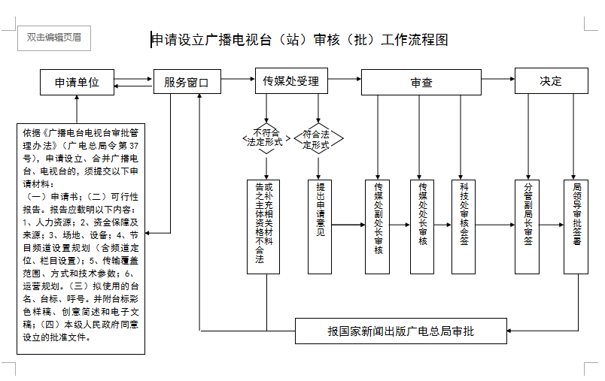

受理-->审核-->审批-->办结-->送达。

**二十.【办件使用系统或平台（国家、自治区、州级、自建）】**

自建系统的名称

**二十一.【注意事项】**

1.受理阶段：公示依法应当提交的材料；一次性告知补正材料；依法受理或不予受理（不予受理的告知理由）。

2.审查阶段：审核申请人的资质、申请人提交的材料真实性、规范性及法律依据，并提出审查意见。

3.决定阶段：作出许可或不予许可的决定（不予许可的书面告知理由）；按时办结；法定告知。

4.送达阶段：电话通知送达并信息公开。

5.其他法律法规规章文件规定应履行的责任。

**二十二.提供的附件：**

1.设立法律依据

2.办理流程图

3.一次性告知单